## Управление процессами в Linux

### Цель работы

Получить представление о процессах, как о способе управления ресурсами в Линукс. Научиться получать и анализировать информацию о процессах и управлять состоянием выполняющихся процессов.

### Задания к работе

1. Войти в систему с собственной учетной записью

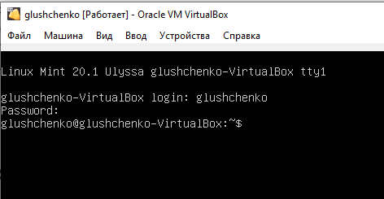

1. Получить справку о команде ps

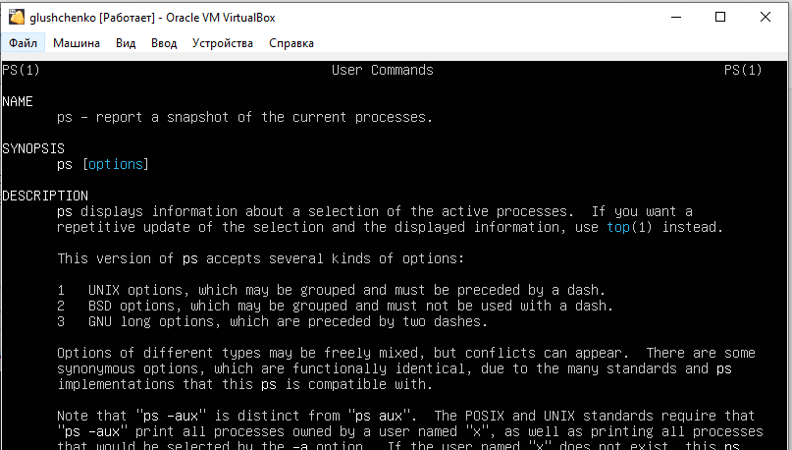

1. Командой ps вывести краткую информацию о выполняющихся процессах в текущем терминале и определить PID текущей оболочки

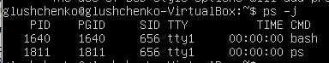 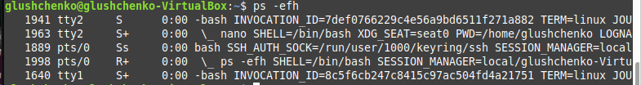 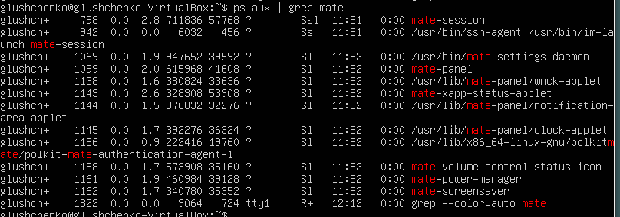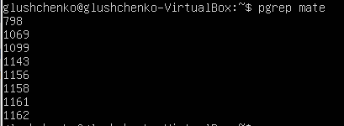

1. Получить подробную информацию о загруженных процессах и выяснить, какой из них использует максимальный объем памяти, а какой - максимально загружает процессор

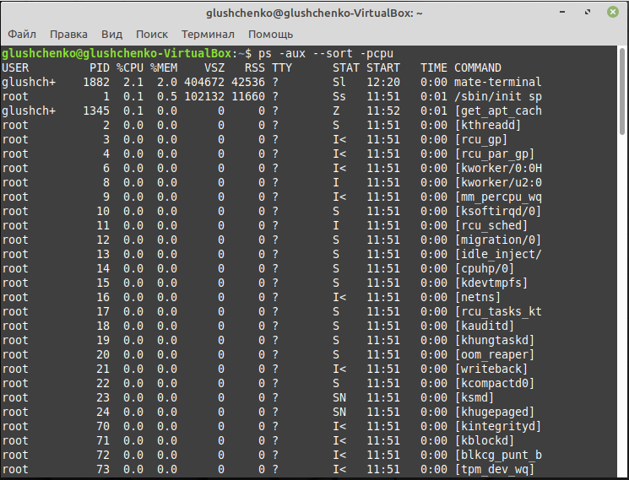 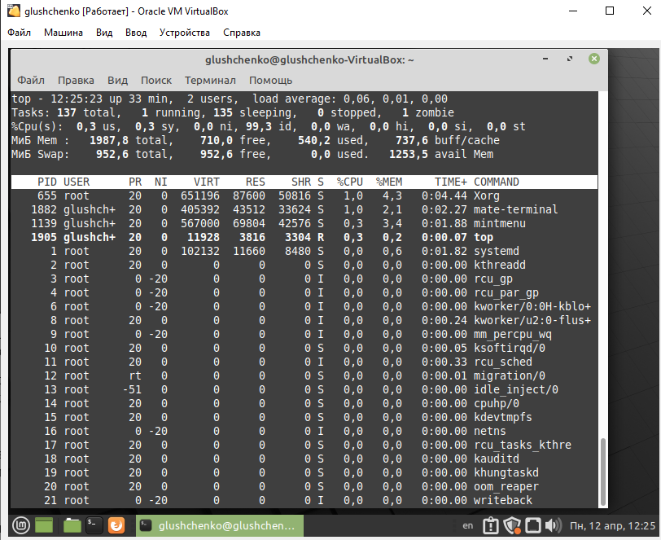

Mate-terminal занимает максимальный объем памяти максимально загружает процессор.

1. Из таблицы, полученной в п.4 выяснить, какой PID имеет процесс init и от чьего имени он запущен



1. Открыть новый сеанс с собственной учетной записью в и запустить в нем текстовый редактор nano

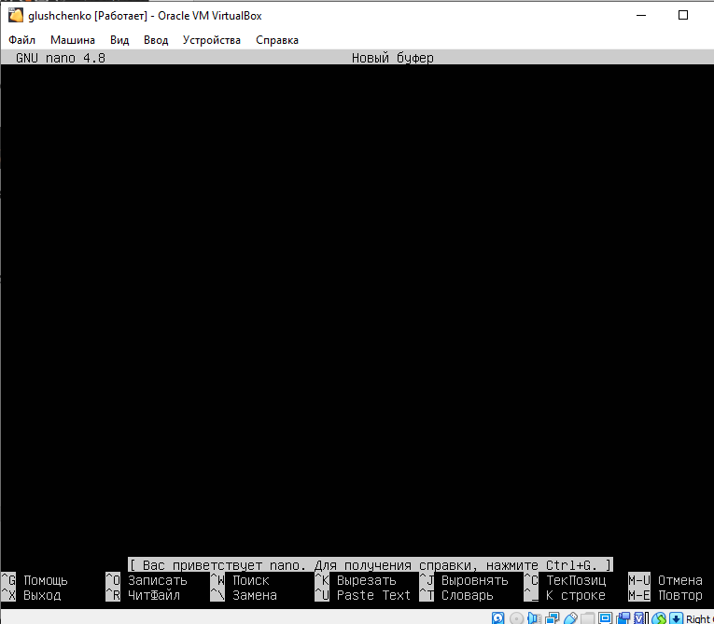

1. Вернуться в исходный сеанс и снова просмотреть список процессов. Определить PID MC, запущенного от вашего имени



1. Командой kill снять все процессы nano

 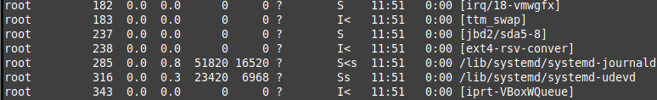 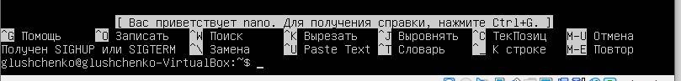

1. В tty1 выполнить команду top. Сравнить ее возможности с возможностями ps

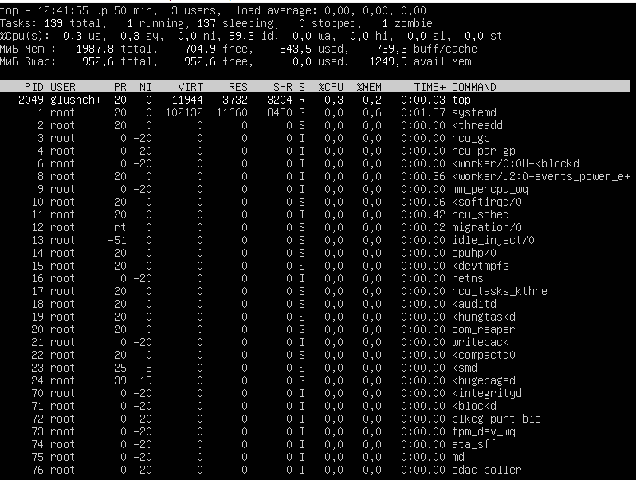 top позволяет непрерывно отображать статистику процесса, пока не остановится против ps, который дает вам один снимок.

top позволяет вам видеть процессы, упорядоченные по мощности процессора, которую они используют. ps позволяет вам видеть все процессы или просто процессы, используемые определенными пользователями, например root или самостоятельно.

top следует использовать, чтобы узнать, какие процессы наиболее активны, ps может использоваться для просмотра того, какие процессы вы (или любой другой пользователь) выполняете в настоящее время.

Большей гибкостью и универсальностью по сравнению с командой ps обладает команда top. Она позволяет не только получить информацию о процессах, но и выполнять мониторинг через заданные интервалы времени. Также эта команда позволяет управлять процессами, объединяя возможности команд jobs, nice, fg и kill. Все параметры и действия команды top являются настраиваемыми. Для команды доступна как справка в формате man, так и интерактивная справка по нажатию клавиш H.

1. Используя top или ps определить, какие процессы порождены (поле PPID) процессом init (PID=1)

Команда top и сочетание Shift+V – открывает дерево процессов начиная с первого.

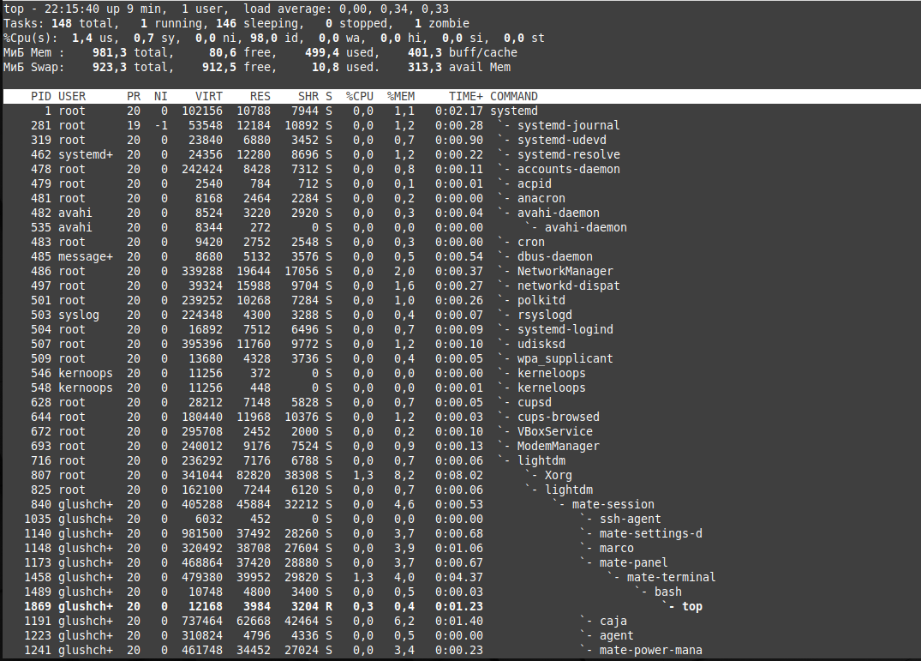

Через PPID



1. Запустить поиск всех файлов .html от каталога /. Приостановить этот процесс (Ctrl+Z).

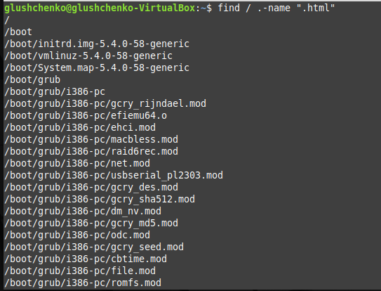

Остановить процесс поиска Ctrl+Z.

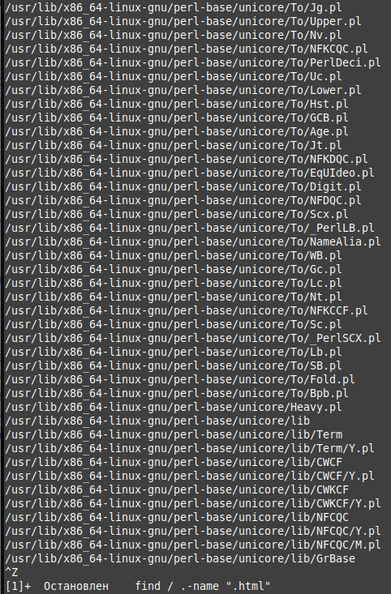

1. Запустить команду man bash и приостановить ее выполнение

 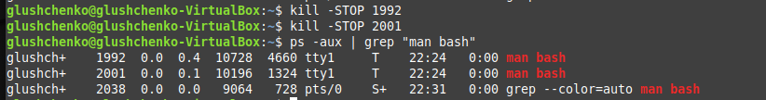 

1. Командой jobs определить номера задач, запущенных в предыдущих пунктах.





1. Командой fg продолжить выполнение man bash.

Введем fg 1 (номер задачи в jobs)

 

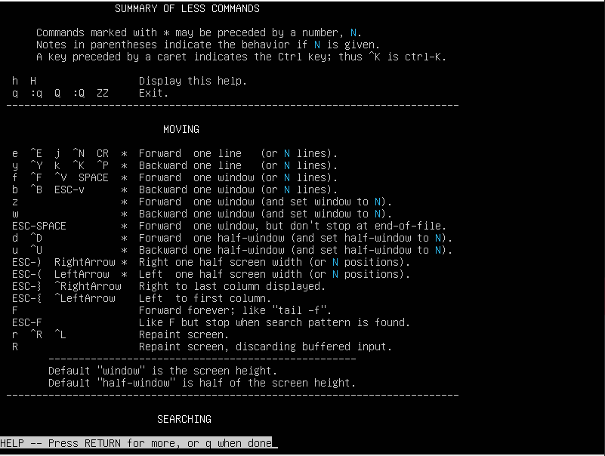

1. Принудительно (kill) завершить команду find.

Kill -l посмотреть все аргументы команды kill

**SIGTERM (-15)** - немедленно завершает процесс, но обрабатывается программой, поэтому позволяет ей завершить дочерние процессы и освободить все ресурсы;

**SIGKILL** (-9) - тоже немедленно завершает процесс, но, в отличие от предыдущего варианта, он не передается самому процессу, а обрабатывается ядром. Поэтому ресурсы и дочерние процессы остаются запущенными.



### Контрольные вопросы

1. В системе зарегистрированы и работают пользователи user1 и user2. Может ли user1 завершить работу процесса, запущенного пользователем user2?

Нет, user1 не может завершить работу процесса, запущенного пользователем user2. Только суперпользователь обладает такой возможностью.

1. Может ли user1 понизить приоритет процесса, запущенного user2?

Нет, user1 имеет право понижать приоритет только собственных задач.

1. Может ли user1 повысить приоритет собственного процесса?

Нет, повышать уровень приоритета любой задачи может только суперпользователь.

### Дополнительные задания

1. Установите программу htop и познакомьтесь с ней. Используя ее в процессе повседневной работы ответьте на несколько вопросов:

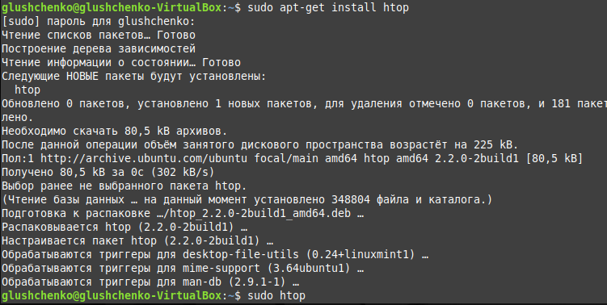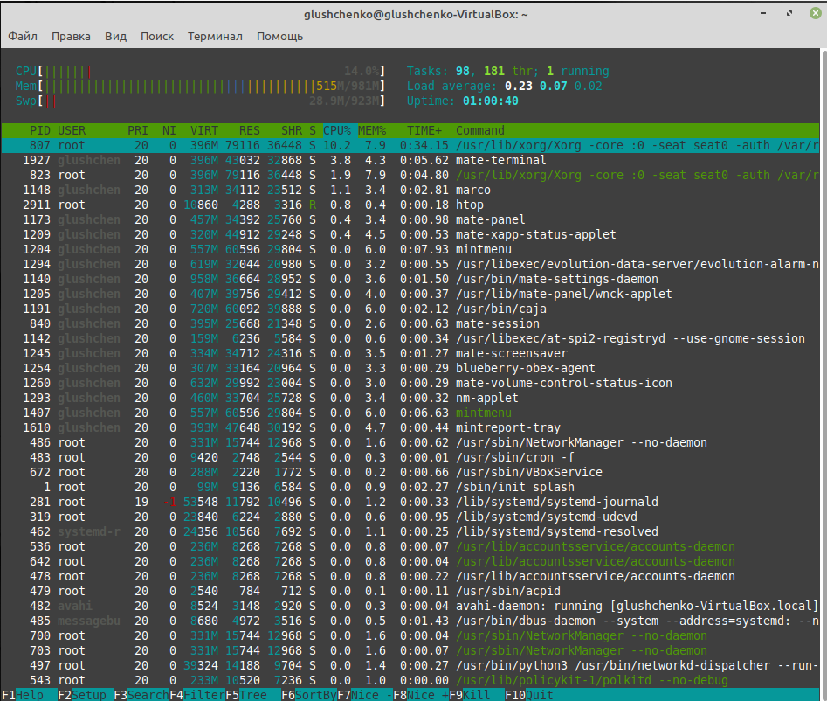

* 1. Какие программы потребляют больше всего оперативной памяти?

Больше всего потребляет процесс novtswitch

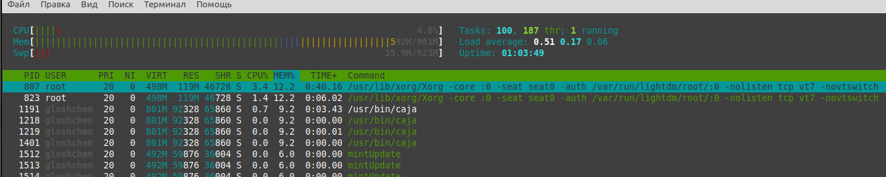

* 1. Насколько часто центральный процессор бывает загружен полностью и при выполнении каких задач?



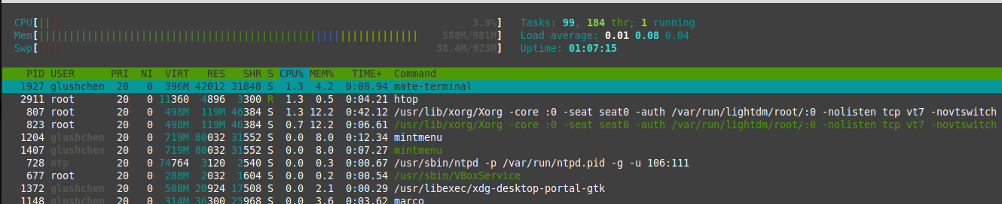

Сейчас больше всего процессор загружает процесс htop

* 1. Сколько памяти потребляет система в режиме простоя?

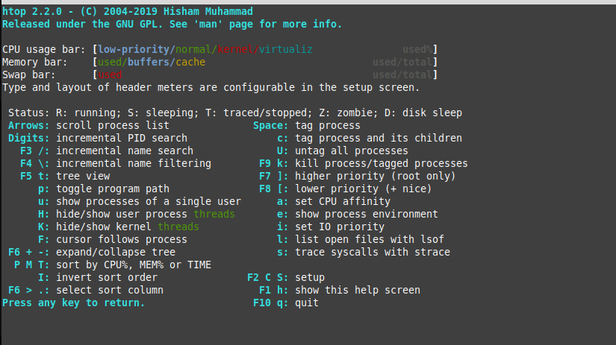

Полоска memory разбита по цветам, где зеленая часть отвечает за используемую память без буферов, то есть то, сколько будет занимать система в режиме гибернации или простоя.



Сейчас запущенная (State = R) программа только одна – htop, остальные находятся в спящем (State = S) режиме.

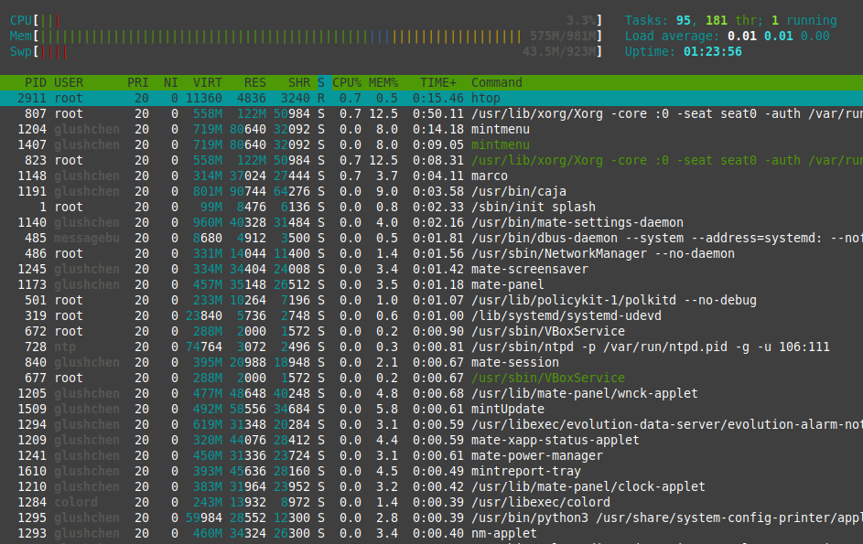

* 1. Требуется ли системе апгрейд и каких компонентов в первую очередь?

Прямо сейчас системе не требуется обновление, но если какие компоненты и можно было бы обновить, то это системный графический сервер novtswitch, потому что он периодически занимает достаточно много памяти и ресурсов компьютера.

